

2 de Maio de 2011

O Maestro

Projecto e Seminário 2010/2011

Relatório Intercalar

*Instituto Superior de Engenharia de Lisboa*

Área Departamental de Engenharia de Electrónica e Telecomunicações e de Computadores

**Discentes:**  
Ana Correia, 31831

* Email : a31831@alunos.isel.pt
* Telefone: 918750435

Diogo Cardoso, 32466

* Email: a32466@alunos.isel.pt
* Telefone: 913288292

**Discentes:**  
Ana Correia, 31831

* Email : a31831@alunos.isel.pt
* Telefone: 918750435

Diogo Cardoso, 32466

* Email: a32466@alunos.isel.pt
* Telefone: 913288292

.

**Orientadores:**  
Pedro Sampaio

* Email : psampaio@cc.isel.ipl.pt

Artur Ferreira

* Email: arturj@ isel.pt

..................

Índice

1. Introdução 5

1.1 Objectivos e Descrição do Projecto 5

1.2 Análise de Recursos 6

1.3 Organização do documento 7

2. Algoritmo de Goertzel 9

2.1 Introdução 9

2.2 Descrição 10

2.3 Características 12

3. Trabalho Desenvolvido 13

3.1 Introdução 13

3.2 Implementação do Algoritmo 13

3.3 Instrumento de estudo 14

3.4 Testes ao algoritmo de Goertzel 15

3.4.1 Introdução 15

3.4.2 Preparação 15

3.4.3 Descrição e Resultados 15

3.5 Tratamento da Resolução do Goertzel 16

3.6 Controlador dos filtros Goertzel 19

3.7 Tempos absolutos de Processamento 20

4. Conclusões 21

4.1 Goertzel vs Transformada de Fourier (FFT) 21

4.2 Portabilidade 22

4.3 Trabalho Futuro 22

4.3.1 Planeamento 23

5. Referências 24

**Índice de Figuras**

Figura 1 - Funcionamento do Maestro. 5

Figura 2- Arquitectura de *Software* do Projecto 6

Figura 3 - Esquema de um filtro de *Goertzel.* 9

Figura 4 - Máquina de Estados de um filtro de *Goertzel*. 13

Figura 5 - Diagrama de blocos do processamento de sinal. 19

Figura 6 - Funcionamento do *Goertzel Controller*. 19

Figura 7 - Planeamento 23

**Índice de Tabelas**

Tabela 1- Frequências e diferenças entre frequências(D.C.A) de um piano. 15

Tabela 2 - Resultados do teste com sinais compostos por múltiplas sinusoides 17

Tabela 3 - Algumas frequências da Tabela 1. 18

Tabela 4 - Valores de N e das frequencias de amostragem para as frequencias do piano 19

Tabela 5 - Resultado do calculo do tempo de processamento do algoritmo de *Goertzel*. 21

# 1. Introdução

Este documento consiste no relatório de progresso do projecto O Maestro. Aborda-se essencialmente a componente de processamento de sinal do referido projecto, desenvolvida até ao momento. Em relação ao estabelecido na proposta de projecto, verificou-se que o tempo de estudo e implementação necessário para realizar o algoritmo de Goertzel foi subdimensionado. Assim para ser possível implementá-lo e utilizá-lo para a detecção de frequências, foi necessário despender mais tempo de desenvolvimento do que o previsto; este atraso deve-se maioritariamente à falta de conhecimento dos elementos do grupo na área de processamento de sinal.

## 1.1 Objectivos e Descrição do Projecto

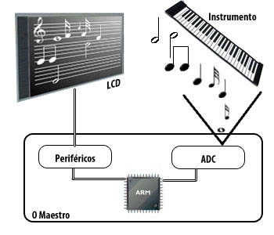A ilustra o diagrama de blocos dos elementos do projecto e a interacção entre os mesmos.

Figura - Funcionamento do Maestro.

*O Maestro,* será um sistema dedicado sobre a arquitectura *Advance Risk Machine* (*ARM7TDMI)*[1] que tratará de obter notas musicais produzidas por determinado instrumento e apresentá-las sob a forma de uma pauta musical. Para a recolha de amostras será utilizado o *Analog to Digital Converter* (*ADC)* associado ao microcontrolador. Para o *input* e *output* irá ser usado um *Liquid Crystal Display* (*LCD*) gráfico *touch screen* como ilustra a .   
A componente de software deste projecto está dividida em três camadas, tal como se apresenta na :

1. *Hardware*, responsável por interagir directamente com os periféricos internos e externos do microcontrolador.
2. Abstracção ao *hardware*, responsável por definir a ponte entre a camada aplicacional e o *hardware*.
3. Aplicacional, responsável pelo controlo do *input* e *output* do utilizador, gestão da aplicação e ainda é a camada onde o algoritmo de *Goertzel* será implementado.

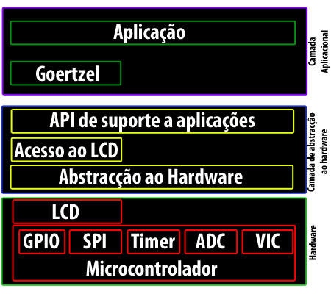

Figura - Arquitectura de *Software* do Projecto

## 1.2 Análise de Recursos

Após a análise dos requisitos do projecto, constatou-se que os problemas mais relevantes são a recolha e processamento das amostras de som. As frequências que se pretende captar e processar estão na banda de 27 Hz a 4186 Hz. Assim, é necessário, respeitando o teorema de *Nyquist*[2]*,* no mínimo utilizar uma frequência de amostragem superior a 8372 Hz. O *ADC* funciona com 10 *bits* por amostra num intervalo de amplitude de 0 a 3V, com frequência de amostragem até 400 kHz logo é uma solução adequada para a banda de frequência que se pretende processar.

Para a implementação do projecto vão ser utilizados os seguintes recursos:

* Microcontrolador baseado na arquitectura ARM7TDMI - LPC2294 da NXP [3].
* *LCD* R*G*B gráfico (320x240 *pixels*) com *touch screen*.
* Ferramentas open-source da GNU para desenvolvimento sobre a arquitectura ARM7TDMI.
* O periférico *ADC* do Microcontrolador LCP2294.

## 1.3 Organização do documento

Este documento está dividido em 4 secções. A secção 1 apresenta a descrição, os objectivos finais e os recursos necessários à elaboração do projecto.

Na secção 2 irá constar a descrição do algoritmo de *Goertzel*[2] e as motivações para a escolha deste como algoritmo de processamento de sinal.

Na secção 3 será apresentado todo o trabalho realizado até ao momento, nomeadamente a implementação do algoritmo de *Goertzel*, a resolução para problemas detectados nos testes realizados sobre o algoritmo.

Por fim a secção 4 irá conter as conclusões do trabalho realizado até ao momento, bem como o trabalho futuro do projecto.

# 2. Algoritmo de Goertzel

## 2.1 Introdução

O algoritmo de *Goertzel* foi criado por Gerald Goertzel em 1958. Este algoritmo calcula um coeficiente da transformada discreta de Fourier (*DFT* – *Discrete Fourier Transform*) através de um filtro recursivo[4]. Existem várias versões do algoritmo; neste documento trata-se uma versão optimizada que não tira partido de operações complexas para a detecção de frequências.

Figura - Esquema de um filtro de *Goertzel.*

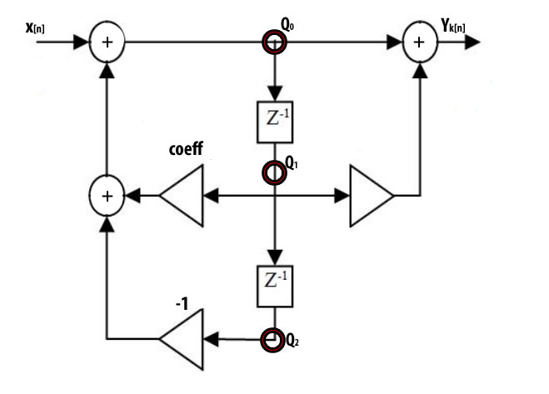A ilustra o diagrama de blocos do filtro de *Goertzel*.

## 2.2 Descrição

O algoritmo de *Goertzel*[5][6] detecta a presença de uma dada frequência através de amostragem do espectro do sinal nessa frequência. Calculado o valor do módulo do espectro de amplitude numa dada frequência e comparando-o com a energia total é possível verificar quanto é que a frequência contribui para a energia do sinal. Quanto menor a diferença entre a energia do sinal e a energia da frequência, maior é a contribuição da frequência para o sinal. Assim, definindo um limite nesta diferença é possível avaliar se uma frequência se encontra ou não presente no sinal[7].

O algoritmo é composto pelos seguintes componentes:

* Um coeficiente $coeff$.
* Uma constante *k* que representa a frequência que se pretende detectar.
* O valor da frequência de amostragem *Fs.*
* O valor da frequência que se pretende detectar, *Fn.*
* O numero de amostras do sinal que irão ser processadas, *N*.

O valor do coeficiente e da constante *k* são calculados pelas seguintes expressões:

|  |  |  |
| --- | --- | --- |
|  | $$coeff=2*\cos\left(2π*\frac{k}{N}\right)$$ | (1) |

|  |  |  |
| --- | --- | --- |
|  |  | (2) |

A constante *k* tem o valor inteiro mais próximo resultante do arredondamento do resultado da equação (2).

A partir da pode deduzir-se a seguinte equação:

|  |  |  |
| --- | --- | --- |
|  | $$Q_{0}=coeff *Q_{1}-Q_{2} + x\left(n\right) \\ Q_{2}= Q_{1}$$ $$Q_{1} = Q_{0}$$ | (3) |

A equação representa a evolução dos valores das unidades de atraso intermédias à medida que as N amostras "circulam" pelo filtro. O filtro guarda apenas os últimos dois estados intermédios para os usar posteriormente na geração de um novo.

Após o processamento de todos os elementos das *N* amostras o algoritmo de *Goertzel* retorna um valor de energia relativa através da equação .

|  |  |  |
| --- | --- | --- |
|  |  | (4) |

Na realidade o algoritmo de *Goertzel* não retorna a energia total do espectro da frequência, isto é, este só retorna o valor da energia da componente positiva do espectro. Sendo assim é necessário multiplicar por dois para obter a energia total da frequência no espectro (5).

|  |  |  |
| --- | --- | --- |
|  | $$energiaTotal ={energia }^{2}*2$$ | (5) |

Para saber se uma dada frequência está presente no sinal é necessário comparar a energia total do sinal com a energia relativa da frequência assim é necessário calcular essa energia relativa com a equação (6):

|  |  |  |
| --- | --- | --- |
|  | $$energiaRelativa=\frac{energiaTotal}{N}$$ | (6) |

|  |  |  |
| --- | --- | --- |
|  |  |  |

## 2.3 Características

O algoritmo optimizado de *Goertzel* não usa operações complexas, e como consequência a sua complexidade aritmética é reduzida necessitando apenas de $2(N+2)$ multiplicações e $4(N+1)$ adições, sendo *N* o números de amostras do sinal na entrada do filtro.

Em memória, em cada instante o algoritmo apenas necessita de ter a amostra actual e os valores intermédios $Q_{0}$, $Q_{1}$ e $Q_{2}$, podendo ter em memória não volátil os valores de k e coeficientes.

Outra característica do Goertzel é este ser paralelizável uma vez que cada filtro é independente de outros que possam existir, podendo assim detectar várias frequências simultaneamente. Através de um banco de filtros de Goertzel, é possível detectar simultaneamente a presença de várias frequências.

A resolução em frequência do algoritmo é dada pela equação (7).

|  |  |  |
| --- | --- | --- |
|  | $$∆ =\frac{Fs}{N}$$ | (7) |

A resolução em frequência é o intervalo entre duas frequências detectáveis, ou seja, se tivermos duas frequências *a* e *b*, a diferença entre elas deve ser maior do que o valor da resolução (8).

|  |  |  |
| --- | --- | --- |
|  | $(b-a)≥ ∆$ para *b > a* | (8) |

Qualquer frequência entre o intervalo ] *a , b* [ que se pretenda detectar irá ser falsamente detectada sempre que *a* ou *b* estejam presentes no sinal.

Concluindo, todos os factores referidos anteriormente tornam o algoritmo de *Goertzel* bastante eficiente, escalável e implementado com pouca memória, tornando-o portável a qualquer tipo de arquitectura.

# 3. Trabalho Desenvolvido

## 3.1 Introdução

Após o estudo e análise do algoritmo de *Goertzel* escolheu-se a linguagem C como ferramenta de implementação. A escolha desta deveu-se mais uma vez ao factor de portabilidade de código.

## 3.2 Implementação do Algoritmo

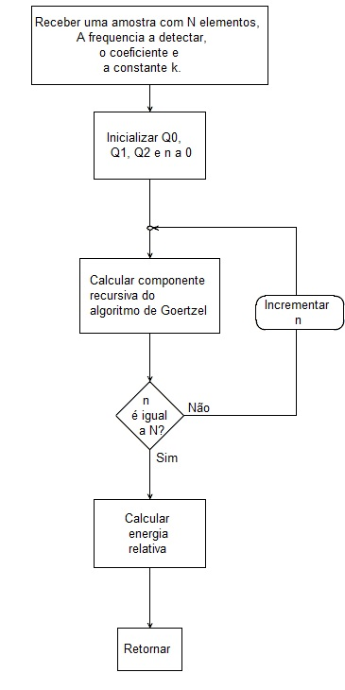A representa a máquina de estados da implementação do algoritmo de *Goertzel*.

Figura - Máquina de Estados de um filtro de *Goertzel*. O estado "Calcular energia relativa" refere-se à equação

Como referido anteriormente (Equação e ) este algoritmo é recursivo e necessita de apenas três variáveis locais (*Q0*, *Q1* e *Q2*) para calcular o módulo do espectro de amplitude da frequência que se deseja detectar.

Durante a implementação do algoritmo teve-se de ter em conta a representação numérica das amostras, uma vez que estas deveriam ser o mais próximo possível dos cálculos teóricos. Com este factor em mente foram realizadas duas implementações, uma com valores inteiros e outra com valores decimais (*floating-point*).

## 3.3 Instrumento de estudo

Para testar e analisar o algoritmo de *Goertzel* foi necessário escolher um instrumento. Esta escolha foi realizada tendo em conta os seguintes critérios:

* Ter uma largura de banda elevada, para ser possível aplicar o algoritmo para frequências altas e baixas.
* Produzir frequências próximas, para testar a precisão e resolução do algoritmo.

Com estes critérios escolheu-se o **piano** como instrumento de teste e as suas frequências encontram-se na .

|  |  |  |  |  |  |  |  |
| --- | --- | --- | --- | --- | --- | --- | --- |
| Frequências | D.C.A | Frequências | D.C.A | Frequências | D.C.A | Frequências | D.C.A |
| 27,5000 | - - - | **97,9989** | 5,5003 | **349,2280** | 19,6000 | **1244,5100** | 69,8500 |
| 29,1352 | 1,6352 | **103,8260** | 5,8271 | **369,9940** | 20,7660 | **1318,5100** | 74,0000 |
| 30,8677 | 1,7325 | **110,0000** | 6,1740 | **391,9950** | 22,0010 | **1396,9100** | 78,4000 |
| 32,7032 | 1,8355 | **116,5410** | 6,5410 | **415,3050** | 23,3100 | **1479,9800** | 83,0700 |
| 34,6478 | 1,9446 | **123,4710** | 6,9300 | **440,0000** | 24,6950 | **1567,9800** | 88,0000 |
| 36,7081 | 2,0603 | **130,8130** | 7,3420 | **466,1640** | 26,1640 | **1661,2200** | 93,2400 |
| 38,8909 | 2,1828 | **138,5910** | 7,7780 | **493,8830** | 27,7190 | **1760,0000** | 98,7800 |
| 41,2034 | 2,3125 | **146,8320** | 8,2410 | **523,2510** | 29,3680 | **1864,6600** | 104,6600 |
| 43,6535 | 2,4501 | **155,5630** | 8,7310 | **554,3650** | 31,1140 | **1975,5300** | 110,8700 |
| 46,2493 | 2,5958 | **164,8140** | 9,2510 | **587,3300** | 32,9650 | **2093,0000** | 117,4700 |
| 48,9994 | 2,7501 | **174,6140** | 9,8000 | **622,2540** | 34,9240 | **2217,4600** | 124,4600 |
| 51,9131 | 2,9137 | **184,9970** | 10,3830 | **659,2550** | 37,0010 | **2349,3200** | 131,8600 |
| 55,0000 | 3,0869 | **195,9980** | 11,0010 | **698,4560** | 39,2010 | **2489,0200** | 139,7000 |
| 58,2705 | 3,2705 | **207,6520** | 11,6540 | **739,9890** | 41,5330 | **2637,0200** | 148,0000 |
| 61,7354 | 3,4649 | **220,0000** | 12,3480 | **783,9910** | 44,0020 | **2793,8300** | 156,8100 |
| 65,4064 | 3,6710 | **233,0820** | 13,0820 | **830,6090** | 46,6180 | **2959,9600** | 166,1300 |
| 69,2957 | 3,8893 | **246,9420** | 13,8600 | **880,0000** | 49,3910 | **3135,9600** | 176,0000 |
| 73,4162 | 4,1205 | **261,6260** | 14,6840 | **932,3280** | 52,3280 | **3322,4400** | 186,4800 |
| 77,7817 | 4,3655 | **277,1830** | 15,5570 | **987,7670** | 55,4390 | **3520,0000** | 197,5600 |
| 82,4069 | 4,6252 | **293,6650** | 16,4820 | **1046,5000** | 58,7330 | **3729,3100** | 209,3100 |
| 87,3071 | 4,9002 | **311,1270** | 17,4620 | **1108,7300** | 62,2300 | **3951,0700** | 221,7600 |
| 92,4986 | 5,1915 | **329,6280** | 18,5010 | **1174,6600** | 65,9300 | **4186,0100** | 234,9400 |

Tabela - Frequências e diferenças entre frequências(D.C.A) de um piano.

## 3.4 Testes ao algoritmo de Goertzel

### 3.4.1 Introdução

Após a implementação do algoritmo de *Goertzel* foi necessário testá-lo em factores como o funcionamento básico do algoritmo, nomeadamente, como é que programaticamente se identifica a existência de uma frequência presente num determinado sinal. Na sequência dos testes iniciais foram detectados outros problemas não previstos até ao momento, concretamente o comportamento do algoritmo de *Goertzel* quando se está a detectar duas frequências tais que a diferença entre as mesmas é reduzida; de que tipo deveria ser as amostras (inteiro, decimal) .

### 3.4.2 Preparação

Para estes testes foi realizado um módulo de criação de sinusóides, no qual estas são criadas com os seguintes requisitos:

* Frequência de Amostragem(*Fs*) = 8800 kHz
* Amplitude(*A*) = 1000
* Frequência (*fo*) é passada como parâmetro

O cálculo das amostras da sinusóide é efectuado de acordo com a equação )

|  |  |  |
| --- | --- | --- |
|  |  | (9) |

### 3.4.3 Descrição e Resultados

Os testes iniciais consistiram em a criar várias sinusóides com diferentes frequências, passá-las a um filtro de *Goertzel* e verificar se as frequências estavam presentes.

Após se verificar que o algoritmo estava devidamente implementado, uma vez que produziu resultados válidos para os testes iniciais, geraram-se sinais compostos por sinusóides de várias frequências, instanciou-se um filtro de *Goertzel* para cada frequência e aplicou-se o sinal a cada um dos filtros. A mostra os resultados obtidos neste teste.

|  |  |  |
| --- | --- | --- |
| Frequências(Hz) | Percentagem do sinal (%) | Encontrada |
| 55 | 21.8 | Sim |
| 110 | 22 | Sim |
| 440 | 15.1 | Sim |
| 880 | 15.6 | Sim |
| 1760 | 15.9 | Sim |
| 3520 | 16 | Sim |

Tabela - Resultados do teste com sinais compostos por múltiplas sinusoides

A **Percentagem do Sinal** representa a contribuição da frequência para o sinal.

Como se pode verificar nos resultados obtidos as frequências foram encontradas mas durante o teste detectaram-se problemas com a resolução em frequência do algoritmo (tal como apresentado na subsecção ), uma vez que ao testar o algoritmo com frequências com um intervalo curto este retornava a indicação da presença de frequências que na realidade não estavam presentes.

Por fim foi ainda verificado que ao utilizar valores inteiros para a representação das amostras do sinal, os resultados são próximos dos resultados teóricos do algoritmo *Goertzel*.

## 3.5 Tratamento da Resolução do Goertzel

Como foi referido na conclusão dos testes do algoritmo de *Goertzel*, as frequências cujo intervalo entre elas seja curto, o *Goertzel* considera falsamente que existem no sinal. Esta diferença entre valores de frequências designa-se por resolução em frequência sendo calculada com a equação (7).

Por exemplo, para os valores de $Fs=8800 Hz$ e $N=200$ temos um $∆ =44$.Isso significa que caso se queira detectar uma frequência com o valor de 440 Hz e que esta se encontre numa dada amostra, o algoritmo de *Goertzel* irá falsamente indicar que as frequências dentro do intervalo $[ 440-∆, 440+∆ ]$ se encontram presentes no sinal, introduzindo assim um erro significativo ao processamento das amostras.

A solução ideal seria que o valor de $∆$ fosse inferior a qualquer diferença entre frequências que se pretende detectar. Na encontram-se exemplos de algumas frequências que se pretende detectar e a diferença entre as mesmas. Para baixas frequências, a necessidade de ter resolução detalhada leva a que tenha que ser utilizado um número elevado de pontos *N*.

|  |  |
| --- | --- |
| Frequência | Diferença com a anterior |
| 27,5000 | - - - |
| 29,1352 | 1,6352 |
| 30,8677 | 1,7325 |
| 32,7032 | 1,8355 |
| 34,6478 | 1,9446 |
| ... | ... |
| 3520,0000 | 197,5600 |
| 3729,3100 | 209,3100 |
| 3951,0700 | 221,7600 |
| 4186,0100 | 234,9400 |

Tabela - Algumas frequências da Tabela 1.

Como ilustrado na , as diferenças entre as frequências são crescentes e enquanto que a resolução anteriormente calculada era adequada para as frequências superiores a 3000 Hz não o era para as frequências inferiores a 740 Hz. Assim, foi necessário fazer ajustes de modo a que a resolução nunca seja superior à diferença entre duas frequências consecutivas.

A solução mais intuitiva seria aumentar o divisor da equação , o *N*, para um valor mais próximo de *Fs*, por exemplo com um $N=8800$, o valor de $∆$ seria 1 sendo inferior a todas as diferenças de frequências. O problema desta solução é que se aumentava consideravelmente o tempo de processamento do algoritmo aumentando igualmente a latência e diminuindo o tempo de resposta aos consumidores do processamento de sinal.

A segunda solução não tão evidente seria diminuir o valor de *Fs*, diminuindo assim também o valor de $∆$. A consequência desta solução seria que ao diminuir a frequência de amostragem estaria-se a diminuir o intervalo de frequências possíveis de serem detectadas, pelo teorema de *Nyquist*.

No final a solução adoptada foi um misto das duas anteriores, a frequência de amostragem fica constante para que seja possível capturar a gama de frequências que se pretende, mas existe uma divisão desta realizada por software. Por exemplo para as primeiras frequências da o seu processamento será realizado com um $Fs=275Hz$ e com um $N=200$. Imaginando que existe um array de *N* posições onde são guardadas as amostras com uma frequência de amostragem de 8800 Hz, para que os dados sejam processados com um *Fs* de 275 Hz bastará que a indexação a esse *array* seja realizada com saltos de 34 posições uma vez que, $salto=\frac{Fs}{FsPretendido}$.

Com esta solução construiu-se uma aplicação utilitária que tem como funcionalidade calcular os valores de *Fs* e *N* óptimos para capturar uma dada gama de frequências. Na encontra-se o resultado da execução da aplicação referida anteriormente.

|  |  |  |
| --- | --- | --- |
| ***Gama(Hz)*** | ***Fs (Hz)*** | ***N*** |
| **25,7 - 61,7354** | 275 | 200 |
| **65,4064 - 146,832** | 550 | 200 |
| **155,563 - 349,228** | 1100 | 200 |
| **369,994 - 830,609** | 2200 | 200 |
| **880 - 1975,53** | 8800 | 200 |
| **2093 - 4186,01** | 8800 | 100 |

Tabela - Valores de N e das frequências de amostragem para as frequências do piano

De seguida construiu-se uma infra-estrutura que a partir dos dados recolhidos da aplicação utilitária instância os filtros de *Goertzel*.

## 3.6 Controlador dos filtros Goertzel

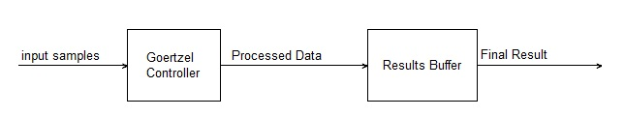 A representa o *pipeline* de processamento de sinal utilizando o algoritmo de *Goertzel*. Este tem apenas dois processos de manipulação de dados, o primeiro *Goertzel Controller* é responsável por analisar o sinal e referir que frequências estão presentes e o segundo, *Results Buffer* que será onde os resultados serão momentaneamente guardados de maneira a que seja possível estender futuramente as operações de processamento.

Figura - Diagrama de blocos do processamento de sinal.

Uma vez que o algoritmo de *Goertzel* é paralelizável criou-se uma infra-estrutura que tirasse partido dessa característica, de modo a controlar os seus filtros e armazenar os resultados como ilustra a .

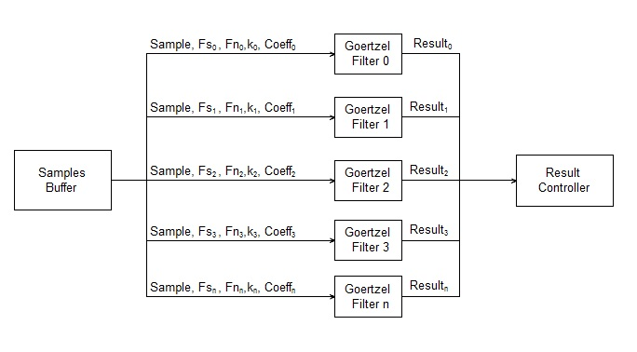

Figura - Funcionamento do *Goertzel Controller*.

O *Goertzel Controller* tem como objectivo gerir filtros de *Goertzel*, de tal maneira que sejam processadas múltiplas frequências simultaneamente. Este também é responsável por gerir o tempo de vida de uma amostra, ou seja, quando todas as frequências tenham sido verificadas sobre uma dada amostra, esta não será mais necessária podendo portanto ser eliminada. Por fim o *Goertzel Controller* controla ainda quando é que os resultados estarão disponíveis, sendo esta operação crucial para que não sejam propagados resultados incompletos.

## 3.7 Tempos absolutos de Processamento

Um dos aspectos mais importantes na escolha de um algoritmo de processamento de sinal é o seu tempo de processamento. Para averiguar esses tempos foram realizados alguns testes que determinam quanto tempo demoraria o *Goertzel* a calcular se alguma das 88 frequências está presente numa dada amostra; apresentam-se os respectivos resultados na .

|  |  |  |  |  |
| --- | --- | --- | --- | --- |
| N | Tempo Total(ns) | Tempo Relativo(ns) | Arquitectura | Processador(GHz) |
| 200 | 6022000000 | 602200 | x86 | I5 2.4 |
| 200 | 3260000000 | 326000 | x64 | I7 1.6 |
| 200 | 2792000000 | 279200 | x64 | I5 2.8 |
| 2000 | 54117000000 | 5411700 | x86 | I5 2.4 |
| 2000 | 30967000000 | 3096700 | x64 | I7 1.6 |
| 2000 | 24585000000 | 2458500 | x64 | I5 2.8 |

Tabela - Resultado do calculo do tempo de processamento do algoritmo de *Goertzel*.

O **tempo total** representa o tempo de execução do teste; o **tempo relativo** representa quanto tempo demora o algoritmo de Goertzel a iterar cada uma das 88 frequências de tal forma a testar se esta está presente ou não; a frequência de amostragem utilizada para estes testes foi de 8800 Hz.

Os testes consistiram maioritariamente em dar uma amostra à implementação do algoritmo e esperar pelos resultados da detecção de frequência.

Os testes foram executados em várias arquitecturas com diferentes processadores de tal forma a que fosse possível visualizar como é que o algoritmo se comportava com diferentes capacidades de processamento.

# 4. Conclusões

Neste ponto de situação, conclui-se o bloco de processo de processamento de sinal (o subloco *Goertzel* na camada aplicacional da ). Com este bloco definiu-se *à priori* alguma da interface publica da API da camada de abstracção ao hardware ().

## 4.1 Goertzel vs Transformada de Fourier (FFT)

Quando é necessário resolver um problema que envolva detecção de frequências, normalmente, a primeira abordagem a tomar é usar a *Fast Fourier Transform* (*FFT*). Tanto a *FFT* como o algoritmo de *Goertzel* operam sobre vectores de *N* amostras. A *FFT* e o algoritmo de *Goertzel* diferenciam-se pelo facto de a *FFT* conseguir de uma só vez detectar várias frequências porque produz um vector com *N* coeficientes espectrais, enquanto que para cada filtro de *Goertzel* apenas é possível detectar a presença de uma frequência. Esta diferença reflecte-se nas diferentes complexidades computacionais destes dois algoritmos. Para um sinal com *N* amostras, o cálculo da sua *FFT* envolve a execução de *Nlog2(N)* multiplicações complexas.

Uma das razões de escolha do algoritmo de *Goertzel* em vez da *FFT* deve-se ao facto de esta necessitar uma quantidade substancial de memória, detectar todas as frequências numa dada largura de banda, ter uma elevada complexidade aritmética tornando-a mais lenta e pelo uso de valores decimais é menos portável do que o algoritmo de *Goertzel*. A outra razão é o facto de ser possível ter diferentes filtros de *Goertzel* em execução com diferentes configurações (*N* e *Fs*), podendo assim optimizar ainda mais o processamento das frequências.

## 4.2 Portabilidade

Durante toda a fase de desenvolvimento o objectivo principal sempre foi a portabilidade do código escrito, apesar de ter sido implementado e testado duas versões do Goertzel, um com valores inteiros e uma com valores decimais, os resultados tenham sido satisfatórios, a portabilidade fica sempre comprometida com a precisão do dispositivo de digitalização de sinal nomeadamente no que se refere à frequência de amostragem e número de bits por amostra.

## 4.3 Trabalho Futuro

Futuramente irá ser realizada a familiarização com o hardware, nomeadamente as implementações dos *drivers* dos periféricos*.* Posteriormente irá ser portada toda a infra-estrutura implementada do algoritmo de *Goertzel.*

Em seguida, irá ser montada uma infra-estrutura de abstracção ao hardware de modo a abstrair a aplicação *O Maestro* do *target* onde se encontra a ser executada, os principais componentes da infra-estrutura são:

* *Input* e *Output*, sendo o *input* neste caso especifico um *ADC* e um *LCD* gráfico *touch*, para *output* o mesmo *LCD* utilizado para *input*.
* Suporte para multi-tarefa de forma a que seja possível executar várias instâncias de *Goertzel* simultaneamente.

Todas as fases anteriores terão um período continuado de testes, de forma a garantir um bom funcionamento.

Quando toda a infra-estrutura estiver concluída, prosseguirá-se à implementação da aplicação, com as devidas fases de testes e documentação.

### 4.3.1 Planeamento

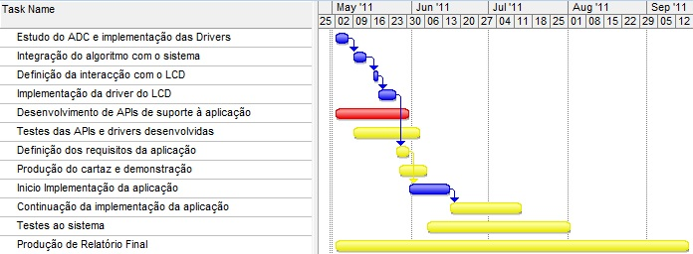

Figura - Planeamento

**Legenda:**

 Diogo Cardoso

 Ana Correia

 Ambos

# 5. Referências

x

|  |  |
| --- | --- |
| [1] | ARM. The Architecture for the Digital World. [Online]. <http://www.arm.com> |
| [2] | R. Schafer A. Oppenheim, *Discrete-Time Signal Processing 2nd edition*.: Prentice Hall , 1999. |
| [3] | Keil. LPC2294 User Manual. [Online]. <http://www.keil.com/dd/docs/datashts/philips/user_manual_lpc2119_2129_2194_2292_2294.pdf> |
| [4] | Andrew G. Dempster, Izzet Kale Robert Beck, "Finite-Precision Goertzel Filters Used for Signal," vol. VOL. 48, no. IEEE TRANSACTIONS ON CIRCUITS AND SYSTEMS—II: ANALOG AND DIGITAL SIGNAL PROCESSING, 2001. |
| [5] | Kevin Banks. The Goertzel Algorithm. [Online]. <http://www.eetimes.com/design/embedded/4024443/The-Goertzel-Algorithm> |
| [6] | R. Schafer A. Oppenheim, *Discrete-Time Signal Processing 2nd edition*.: Prentice Hall, 1999. |
| [7] | Gene Small. Detecting CTCSS tones with Goertzel's algorithm. [Online]. <http://www.eetimes.com/design/embedded/4025660/Detecting-CTCSS-tones-> |

x

# 